INFORME DE SUPERVISIÓN PARA CONTRATOS DE PRESTACIÓN DE SERVICIOS PROFESIONALES Y DE APOYO A LA GESTIÓN

ESPACIO EXCLUSIVO PARA EL CONTRATISTA
Nombre del contratista | DAVID ESTEBAN CHAPARRO ORTIZ.
Número de identificación | 1069054783 |  |  | Tipo de documento |  | Cedula de Ciudadanía
Número del contrato | 941 DEL 2021 |  |  | Pago número |  | 2 | de |  |  |  | 2
Período informado | Del 1 al 15 de diciembre del 2021 |  |  | N° de Registro Presupuestal |  | RES- 2021003629 EXPEDIDO:11/11/2021
Cuenta bancaria - entidad: | 33506427318 Bancolombia |  |  |  |  | Corriente |  |  |  | Ahorros |  |  | X
Valor del pago | $ OCHOSIENTOS VEINTIOCHOMIL PESOS ($828.000))M/CTE
Fecha Acta Inicio | 12-11-2021 |  |  | Fecha de terminación vigencia inicial |  |  |  |  | 15/12/2021
Prórroga | SI |  | NO | X | Fecha de terminación prórroga |  |  |  |  |  |  | N/A
Adición | SI |  | NO | X | Valor adicionado |  |  |  |  |  |  | N/A
Suspensiones | SI |  | NO | X | Periodo de Terminación |  |  |  |  |  |  | N/A
OBJETO DEL CONTRATO: PRESTACIÓN DE SERVICIOS DE APOYO A LA GESTIÒN COMO FORMADOR DEPORTIVO Y RECREATIVO PARA EL DEPARTAMENTO DE CUNDINAMARCA EN EL MARCO DEL PLAN DE DESARROLLO “CUNDINAMARCA REGIÓN QUE PROGRESA”. PARA EL CUMPLIMIENTO DE LAS METAS DEL INSTITUTO DEPARTAMENTAL PARA LA RECREACION Y EL DEPORTE DE CUNDINAMARCA.
Obligaciones específicas: |  |  |  | Actividades realizadas:
1.Efectuar la organización, instrucción, planeación, dirección y realización de las actividades que se requieran para la consecución de mínimo 3 grupos de formación deportiva en el área y municipio asignados por el supervisor, el contratista será la persona responsable de adelantar y gestar los procesos de convocatoria e inscripción a los procesos de formación que lidera, para la iniciación, fundamentación y perfeccionamiento en el deporte, a través de medios de comunicación masivos, las Juntas de Acción Comunal, las Instituciones Educativas, Resguardos Indígenas, personas en condición de discapacidad, población diversa y demás comunidades |  |  |  | Realice el proceso de solicitud de la base de datos en compañía del director de deportes Cristian Delgado y el jefe de desarrollo Melissa Escobar de los niños que participan en la escuela de formación del municipio de La Palma Cundinamarca para la inscripción  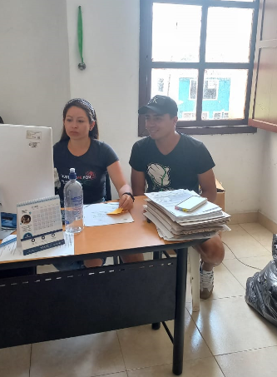
2. Posterior al acta de inicio se deberá presentar ante el respectivo supervisor el Plan de trabajo, teniendo 15 días calendario como término para dicha entrega, en donde se especifique horarios, sitios de práctica, y demás datos correspondientes. |  |  |  | Presente plan pedagógico y malla curricular) especificificando mis horarios de y sitios de entrenamientos.  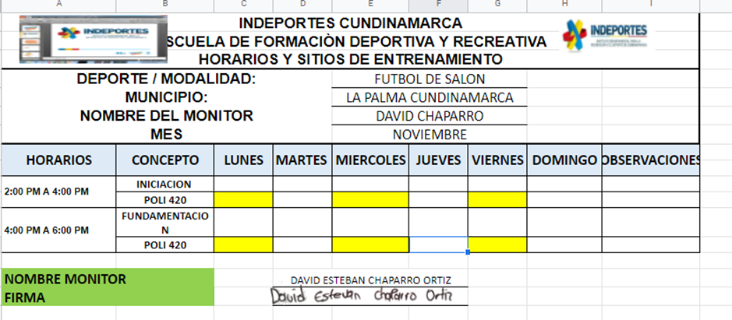
3. Tener una cobertura mínima de 20 personas por grupo o una cobertura global de 60 beneficiados activos como mínimo durante el mes en los 3 grupos, en caso de estar vigentes las medidas que restrinjan la movilidad, o que promuevan el aislamiento o distanciamiento físico, el contratista podrá disminuir la cobertura a 15 personas por grupo o una cobertura global de 45 beneficiados activos como mínimo durante el mes. |  |  |  | Logre tener una cobertura en el casco urbano de 2 grupos, teniendo un total de 42 niños, hasta la fecha con documentación requerida y sus respectivos permisos.  - 17 iniciación  - 25 fundamentación  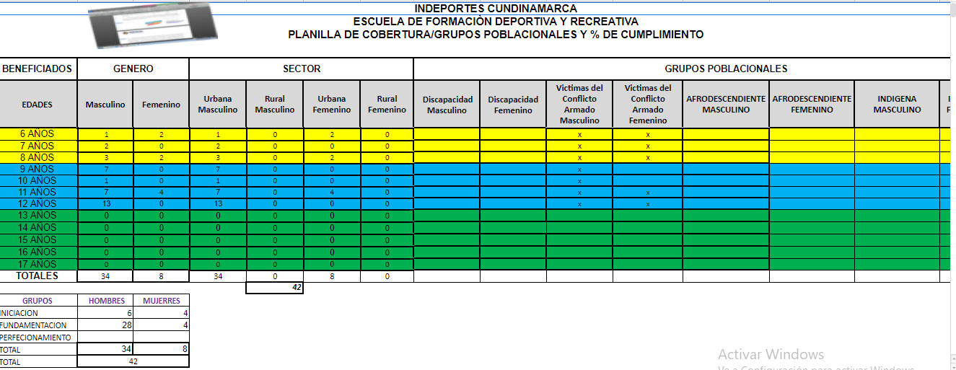
4. Preparar y ejecutar 9 sesiones de formacion a la semana, minimo 36 sesiones al mes, con las escuelas de formacion a cargo. Cada sesión estará compuestas por veinte (20) minutos de preparación, hora y treinta (1:30) minutos de formacion y diez (10) minutos de cierre, para un total de 2 horas como mínimo. El no cumplimiento en el número de sesiones señaladas dará como consecuencia que el pago acordado por el respectivo periodo se realice de manera proporcional a las sesiones efectivamente realizadas; en caso de que se restrinja la movilidad o que promuevan el aislamiento o distanciamiento físico, el contratista desarrollará 6 sesiones de formación a la semana, minimo 24 sesiones al mes, a través de la utilización de medios virtuales o medios de comunicación masivo, adoptando las estrategias pertinentes junto con el supervisor, teniendo en cuenta las necesidades de los municipios y conmutando, si es el caso, por actividades de recreación o actividad física. |  |  |  | Realice la preparación de las sesiones requeridas, 9 sesiones a la semana, 36 sesiones por mes, cumpliendo con los tiempos requeridos, pero como en el mes de diciembre solo es hasta el 15 a continuación se encuentran las sesiones señaladas con las escuelas de formación del municipio de la Palma en las siguientes fechas:  INICIACIÓN  1,3,6,8,10,13 Y 15  DE 02 :00 PM A 04:00PM  FUNDAMENTACIÓN  1,3,6,8,10,13 Y 15  DE 04:00PM A 06:00PM
5. Consolidar y actualizar la información a través de la plataforma o los medios que para tal fin Indeportes Cundinamarca tenga implementada para la inscripción, consentimiento informado y firmado por los padres o tutores de cada deportista, y demás información que se requiera. |  |  |  | Cargue los debidos consentimientos de los padres de familia para que los niños puedan participar en la escuela de formación de fútbol de salón en el municipio de La Palma Cundinamarca.  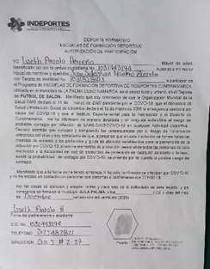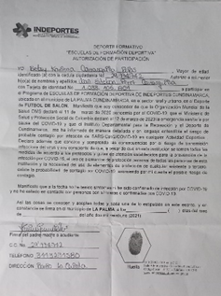
6. El contratista deberá tomar asistencia de los beneficiados por sesión realizada y soporte fotográfico conforme al formato dispuesto para ello y entrega en el respectivo informe mensual; la no entrega de esta evidencia ocasionará que no se contabilice como sesión realizada. En la evidencia se debe dejar constancia del buen uso y promoción de la imagen de INDEPORTES Cundinamarca. |  |  |  | Realice la toma de asistencia de los deportistas por sesión ejecutada y se toma los registros fotográficos solicitados  INICIACIACION  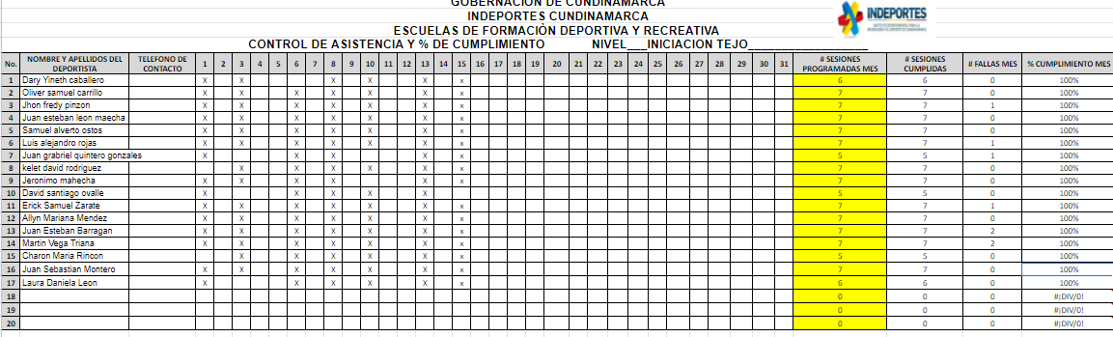  FUNDAMENTACIÓN  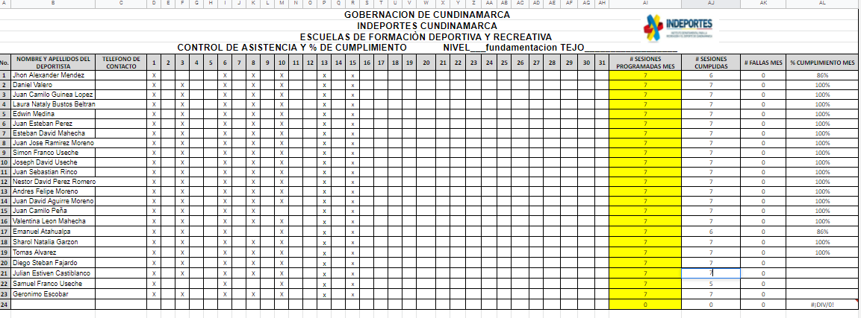
7. Presentar la planeación de las sesiones de clase antes del inicio de cada mes y hasta la finalización de su contrato al respectivo supervisor o persona delegada por la subgerencia técnica, la planeación diaria de clase describiendo en cada una de las partes de ella los objetivos, aspectos físicos, técnicos y evaluativos, así como los métodos empleados. |  |  |  | Realice la preparación de las sesiones requeridas, 9 sesiones a la semana, 36 sesiones por mes, cumpliendo con los tiempos requeridos y sesiones señaladas con las escuelas de formación del municipio de LA PALMA en las siguientes fechas:  •Iniciación  INICIACIÓN  1,3,6,8,10,13 Y 15  DE 02 :00 PM A 04:00PM  FUNDAMENTACIÓN  1,3,6,8,10,13 Y 15  · DE 04:00PM A 06:00PM
8 Presentar ante el Supervisor las evaluaciones que le realice a los grupos de alumnos a su cargo, de acuerdo con los manuales y formatos que le sean entregados; las cuales estarán establecidos en el cronograma general, los resultados obtenidos deberán ser entregados junto con el informe del respectivo periodo y un consolidado en el informe final. |  |  |  | Acordadas según cronograma de elaboración de pruebas para escuelas de formación deportiva del año 2021.  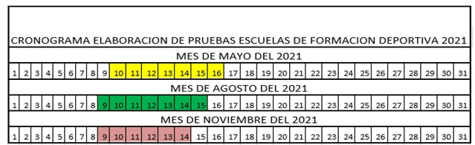  Realice pruebas en el mes de noviembre como lo estipula el cronograma de indeportes.
9. El contratista deberá entregar certificación por parte del organismo deportivo municipal en donde conste la realización de actividades mensuales relacionadas con las obligaciones contractuales en el municipio asignado. |  |  |  | Entregue la certificación del municipio de la directora TANIA MELISA ESCOBAR.  as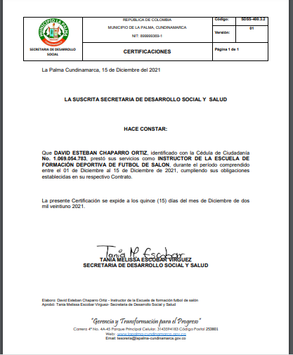
10. Desarrollar dos eventos de carácter municipal, de manera presencial o virtual teniendo en cuenta las medidas adoptadas por las autoridades territoriales en materia de aislamiento preventivo obligatorio de cara a conjurar la crisis generada por la COVID 19. Uno de estos eventos deberá encaminarse a la respectiva disciplina deportiva y el otro a actividades recreativas según las fechas indicadas por la subgerencia técnica. |  |  |  | Desarrollé un intercambio deportivo de fútbol de salón contra la escuela de fútbol de la Palma donde participaron 30 niños y niñas de las dos escuelas, se llevó acabo el día 1 de diciembre en el polideportivo 420 donde se logró cumplir con satisfacción las actividades propuestas  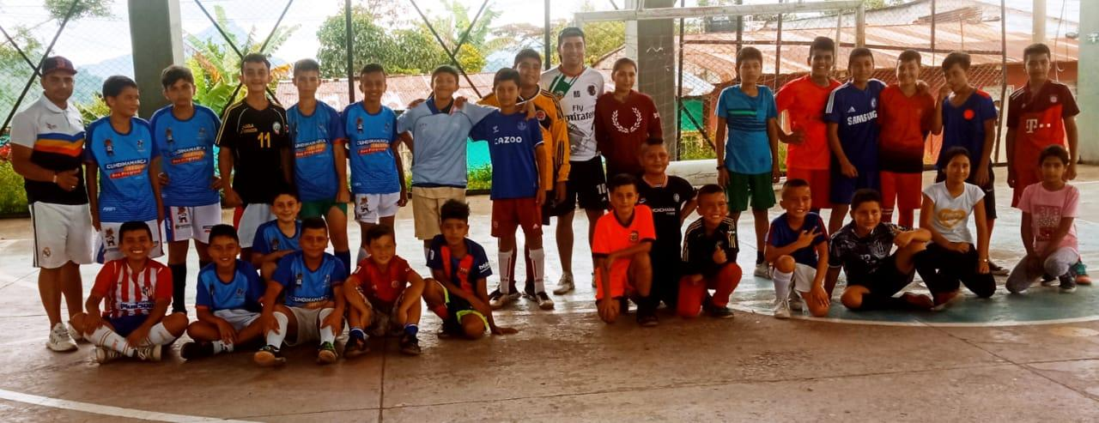
11. Consolidar y presentar mensualmente con el informe de supervisión un logro o actividad que deba ser resaltado, en el formato establecido por Indeportes Cundinamarca. |  |  |  | ACTIVIDAD TARDE DE PELÍCULA  Logré realizar tarde de película con los niños de la escuela de formación de futbol de salón junto con los padres de familia en el club Palma real a las 04 :00 pm el día 14 de diciembre con un total de 42 participantes.  .  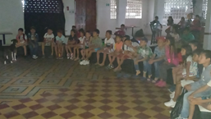
12. Cumplir e implementar los protocolos de bioseguridad emitidos por las autoridades competentes para evitar el contagio y propagación del virus COVID-19 o relacionados, así como disponer de los elementos de autocuidado necesarios para cumplir con las obligaciones contractuales de forma habitual o por medios alternos. |  |  |  | Cumplí con la obligación de acuerdo a los protocolos de bioseguridad que maneja el municipio frente al COVID 19, utilizando tapabocas y aplicando alcohol antes y después de cada entrenamiento.
13. Asistir a las diferentes reuniones y capacitaciones convocadas por el Supervisor o la Subgerencia Técnica, al igual que apoyar la realización de los eventos que INDEPORTES Cundinamarca programe y requiera su apoyo o participación. |  |  |  | Asistí a reunión para establecer parámetros para informe final el día 01 de diciembre del 2021 citados por la gestora provincial.  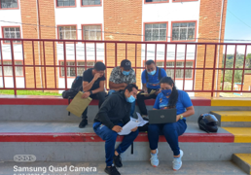
14. Apoyar el componente de actividad física y recreación en las diferentes actividades que realicen los fines de semana en los municipios asignados por la Subgerencia Técnica. |  |  |  | El día 9 de diciembre realice acompañamiento a la actividad de parte de la Alcaldía municipal de cine en los barrios donde asistieron 30 personas,18 eran niños y 12 mayores de edad, la actividad fue exitosa ya que todos los participantes tuvieron una agradable noche.  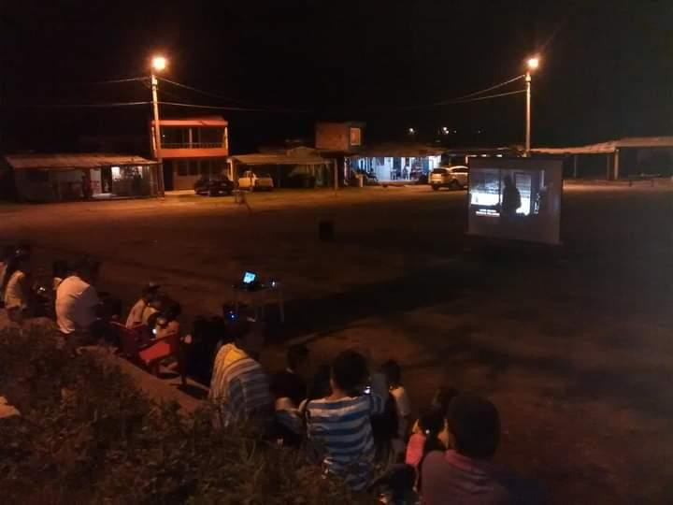
15. Realizar la entrega al supervisor del contrato los documentos, estudios y demás productos elaborados durante la ejecución a través de un informe final, en formato digital y modificable. |  |  |  | Entregue al supervisor del contrato los diferentes documentos elaborados de forma correcta que corresponden al mes de diciembre del presente año.
En calidad de contratista indico que las obligaciones con el sistema Seguridad social, salud y pensiones se han efectuado de la siguiente manera
Periodo | IBC | Salud | Pensión | ARL | Planilla
NOVIEMBRE | 908,526 | CERTIFICADO | CERTIFICADO | CERTIFICADO | N/A
DICIEMBRE | 454.263 | 56.800 | 72.700 | 11.100 | 53212044
Totales | 1,362,789 | 56.800 | 72.700 | 11.100 | N/A

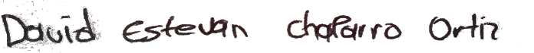

DAVID ESTEBAN CHAPARRO ORTIZ
CC. 1069054783

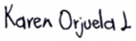

APOYO A LA SUPERVISION
KAREN LORENA ORJUELA LUNA

ESPACIO EXCLUSIVO PARA EL SUPERVISOR
Nombre del (la) supervisor(a): | LUZ DARY RUSINQUE
Cargo Supervisor(a): | TECNICO OPERATIVO
APOYO A LA SUPERVISION | KAREN LORENA ORJUELA LUNA
CARGO | GESTORA PROVINCIA DEL RIONEGRO
Observaciones del supervisor(a):
Por lo anterior, y en mi calidad de Supervisor del Contrato de Prestación de servicios N° 941 -2021 y teniendo en cuenta el desarrollo de las actividades contenidas durante el periodo comprendido entre 01/12/2021 al 015/12/2021 considero pertinente y viable realizar el Giro OCHOCIENTO VEINTIOCHO MIL PESOS $828.000 M/CTE. a la cuenta de ahorros No. 33506427318 Bancolombia

En calidad de supervisor(a) del presente contrato de prestación de servicios dejo constancia que el pago de aportes al sistema de seguridad social se efectúa bajo la responsabilidad exclusiva del contratista de conformidad con el artículo 3.2.7.4 del decreto 1273 de 2018 el cual indica que “(…)estará a cargo del contratista el pago de los aportes al sistema de seguridad social integral y los intereses moratorios a que hubiere lugar; en estos eventos excepcionales, el contratista deberá acreditar al contratante el pago del periodo correspondiente.(…)”en tal sentido, dejo constancia que se efectuó la revisión de los soportes relacionados en el informe del contratista en especial los concernientes al pago de aportes al sistema de seguridad social teniendo presente que se efectuó la revisión mes vencido, de acuerdo con los lineamientos impartidos en la circular 005 de 2021, expedida por la Subgerencia Administrativa y Financiera del Instituto Departamental para la Recreación y el Deporte de Cundinamarca.
ESTADO FINANCIERO
VALOR TOTAL DEL CONTRATO |  |  | $4.968.000
CONCEPTO | PERIODO | VALOR A PAGAR | SALDO POR EJECUTAR
Pago 01 | 12/11/2021 al 30/11/2021 | $ 1.048.800 | $3.919.200
Pago 02 | 01/12/2021 al 15/12/2021 | $ 828.000 | $3.091.200

El supervisor certifica que el contratista cumplió a satisfacción y dentro de los términos contractuales con todas las obligaciones establecidas en el periodo informado.
Igualmente certifica que el contratista dio cumplimiento con las disposiciones legales vigentes sobre el régimen de seguridad social y cumplió con los aportes de salud, pensión y ARL.
Revisado y aprobado para pago: | SI |  | NO
LUZ DARY RUSINQUE
SUPERVISOR

